抚顺职业技术学院 抚顺师范高等专科学校
单独考试招生录取确认工作

流程：
一、查询录取结果。

进入报名网址：http://jw.fvti.com:8321/kingostu/welcome/m/wsbm.jsp

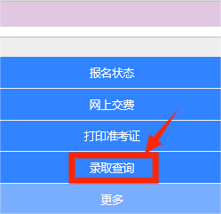

- 对录取专业无异议的同学。
第一步：在确认状态中点击“确认录取”。
第二步：点击提交
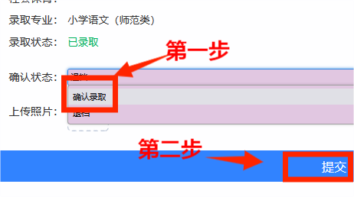

- 放弃录取专业，申请退档的考生请完成以下操作步骤
第一步：点击“退档”
第二步：上传“退档材料”照片
第三步：点击提交
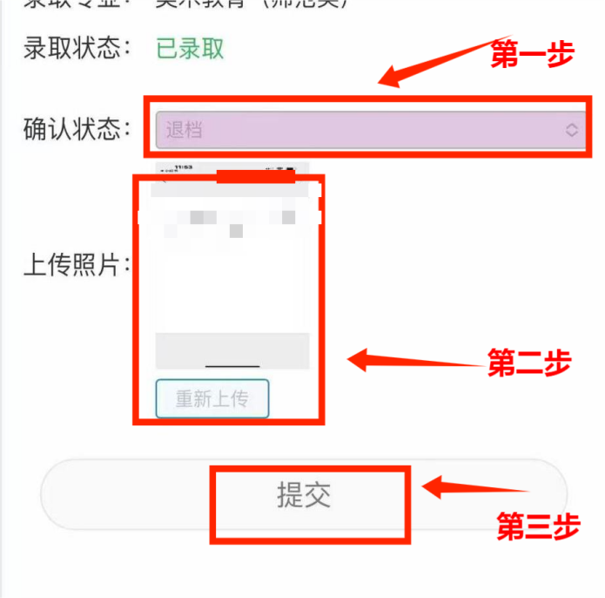

重点：点击提交后无法更改，一定慎重！

4月27日15：30前必须完成以上步骤才能退档。材料和操作步骤不全，不予办理退档，考生后果自负。

四、提交退档材料内容如下

在A4纸上手写以下模版上内容，然后将身份证正面放在白纸张空白处，拍照片后图片上传。

退档申请：
本人：XX(姓名)，自愿放弃XXXXX（学校名称）录取的XXXX（专业名称）一切后果，责任自负。
家长已知晓退档，同意退档。
高考考生号：
电话号：
考生本人签字： 身份证正面
家长签字：
时间：

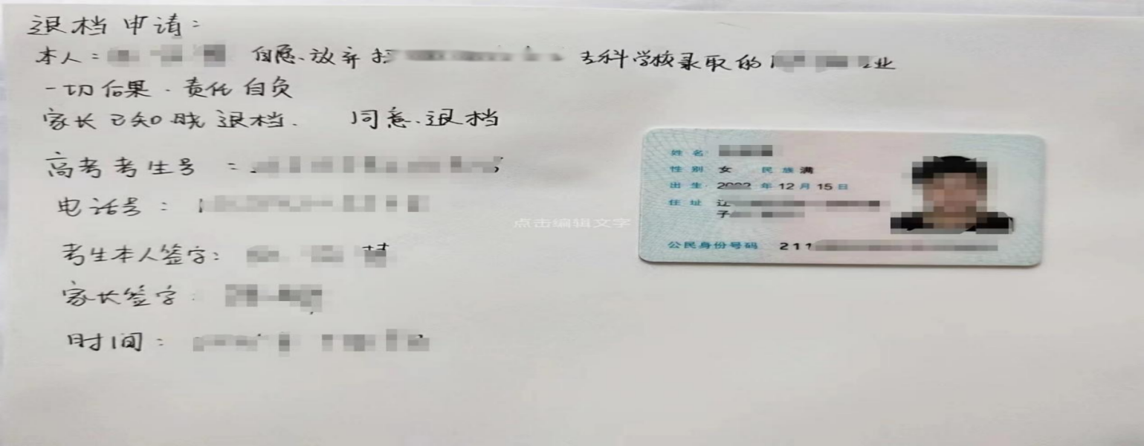
示例

